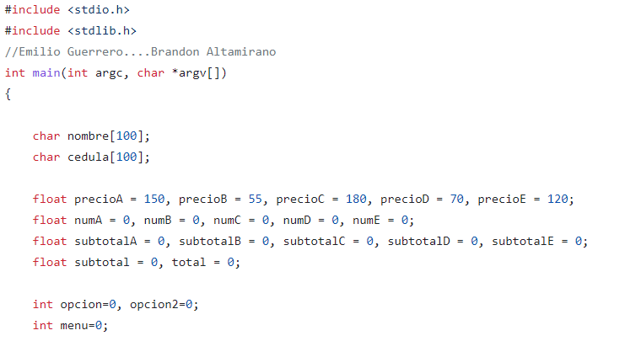

En esta primera parte del código se definen las variables que se vana utilizar. Se utiliza la variable de tipo float ya que el ejercicio nos pide sacar el descuento al resultado. Y las variables de tipo entero es por los switches que se utiliza en el código.

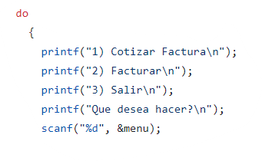

Este bucle do es el principal del código, permite realizar ese menú con opciones 1-3.

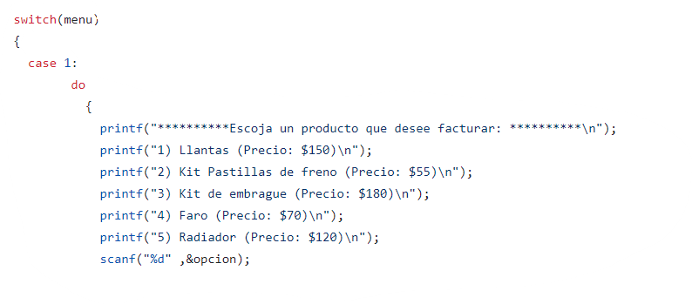

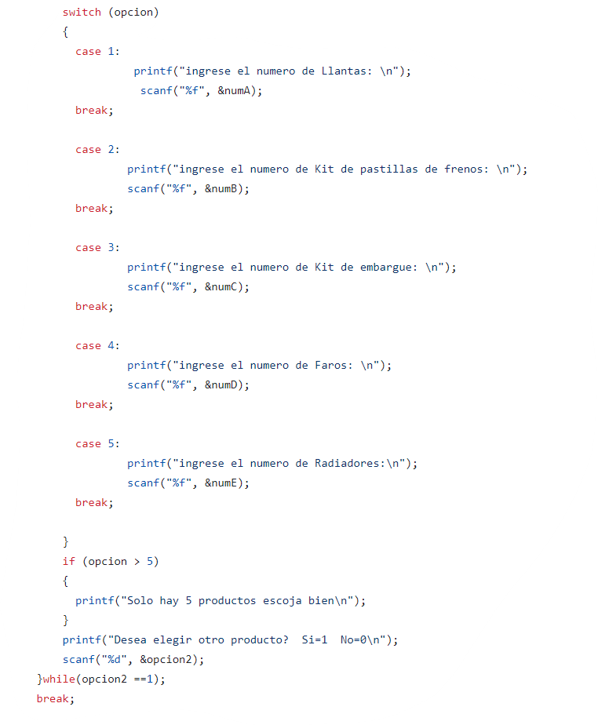

Dentro del bucle do, se tiene un switch que cumple la función para hacer el menú. En el case 1 o la opción 1, hay otro do while en donde está un menú para elegir los productos, posterior a eso se debe ingresar la cantidad del producto. La sentencia repetitiva if sirve por si al momento de elegir cual producto quiero ingresar, no salga un error y por eso si se ingresa un numero mayor a 5 sale un mensaje de error. Y en el while está para que la acción se repita hasta poner un numero diferente a 1 en la variable opcion2.

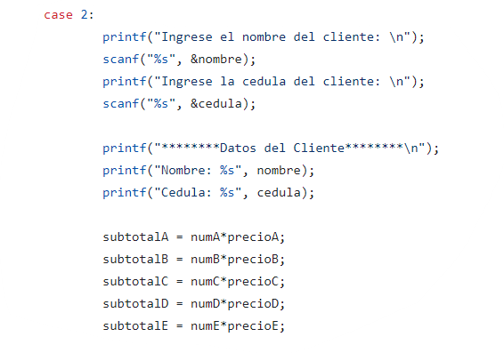

En el case 2 es para ingresar los datos del cliente, nombre y cédula.

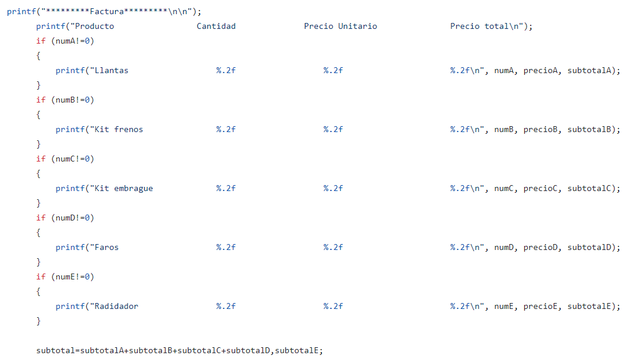

Esta parte del case 2 es como va a salir impresa la factura con sus respectivos cálculos dependiendo de qué productos y que cantidad se haya elegido.

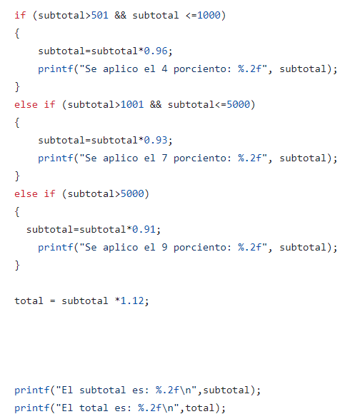

En estas sentencias if son para aplicar el descuento respectivo al subtotal.

Para finalizar este while es del do principal, si ingresamos un valor diferente a 3 en el menú principal, se va a repetir el programa hasta que se ponga el valor de 3.

Link del codigo: <https://github.com/M1LO225/semana-2/blob/677eccf5ad03fd5e86df2523e6ebb449f38d5c94/FACTURA.c>